**Лабораторная работа 6**

Вариант 1

Цель:

1. Написать программу, которая вычисляет сумму и число положительных элементов матрицы A[N, N], находящихся над главной диагональю.
2. Написать программу, которая находит в каждой строке матрицы максимальный и минимальный элементы и поменяет их с первым и последним элементами строки.

**Блок-схема**

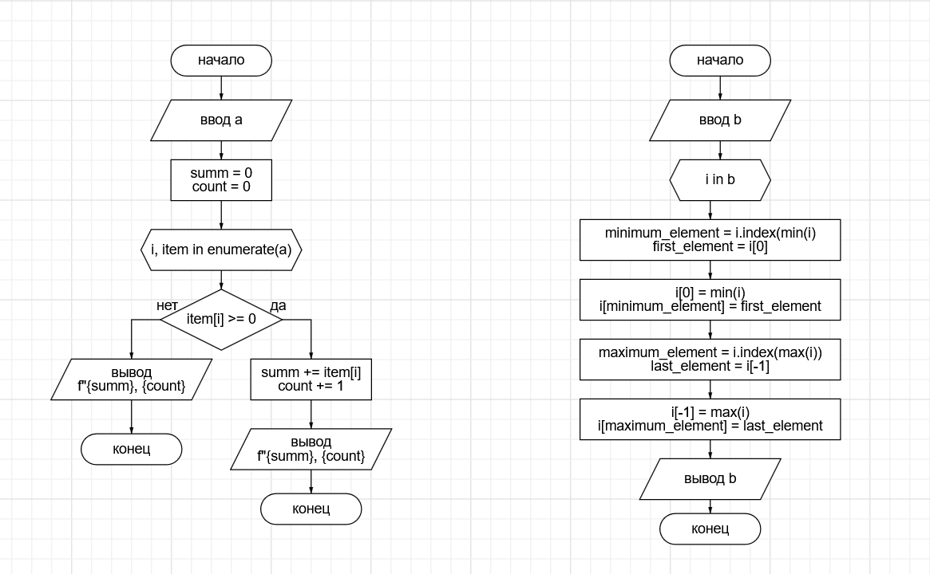

**Программа на python**

| **def task1(a):  summ = 0  count = 0  for i, item in enumerate(a):  if item[i] >= 0:  summ += item[i]  count += 1  return f"{summ}, {count}"   def task2(b):  for i in b:  minimum_element = i.index(min(i))  first_element = i[0]  i[0] = min(i)  i[minimum_element] = first_element    maximum_element = i.index(max(i))  last_element = i[-1]  i[-1] = max(i)  i[maximum_element] = last_element     return b**  **b = [  [13, 90, 0],  [0, 2, 3],  [323, 23, -1],  [-1, -12, -213213, 32, -21] ]**  **if __name__ == "__main__":  print(task2(b))** |
| --- |

**Github репозиторий**

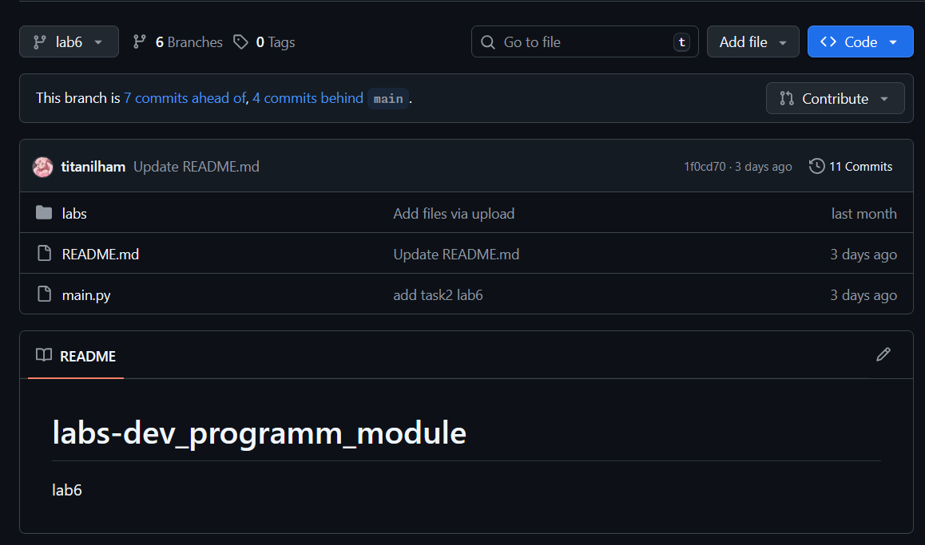

Вывод: Изучили массивы, индексы и функцию enumerate.